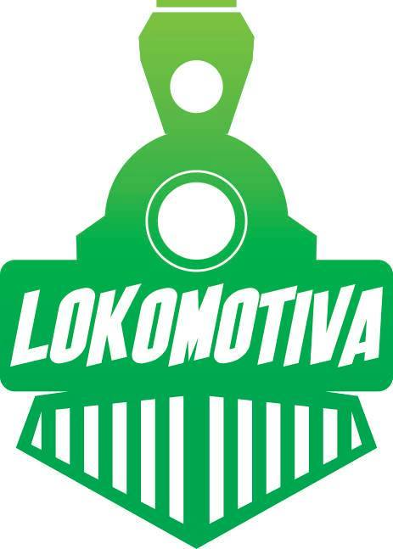

Program
"LOKOMOTIVA - lokalna omladinska inicijativa 2019"

FORMULAR
za prijavu VAŠE IDEJE

Opšti podaci
Naziv vaše neformalne grupe (ako ga nema, osmislite neki da bi lakše bili deo "Lokomotive")
Ako vaša neformalna grupa ima neko prethodno iskustvo u realizovanju omladinskih akcija, ukratko ga opišite

Osnovni podaci odgovorne osobe
(jedna osoba iz vaše grupe, uzrasta od 18 do 30 godina, sa kojom će tim "Lokomotive" komunicirati i koja će biti odgovorna za realizaciju ideje. )
Ime i prezime
Adresa stanovanja
Broj telefona
e-mail
*lični podaci odgovorne osobe biće korišćeni isključivo za potrebe komunikacije za vreme obaveštavanja, pripreme i realizacije omladinske ideje

Vaša ideja
Naziv ideje koju želite da realizujete

Opis ideje i podaci o samoj realizaciji
Opišite ideju koju želite da realizujete.
(Objasnite tačan tok realizacije vaše ideje. Opišite u 15 redova teksta)
/Pitanja i sugestije koje vam mogu pomoći da opišete ideju: Koje ciljeve želite da ostvarite svojom idejom? Na koji način ćete do učiniti? Koje su glavne aktivnosti koje planirate da realizujete? Opišite redosled aktivnosti. Kakve rezultate očekujete?/

Na koji problem želite da utičete u vašem okruženju, odnosno koju promenu u vašem okruženju želite da ostvarite?
(Opišite u 10 redova teksta)
/Pitanja i sugestije koje vam mogu pomoći da opišete problem: Kako je problem nastao? Zbog čega vam je ovaj problem bitan? Kako ovaj problem utiče na vas? Kako utiče na vašu zajednicu? Šta biste dobili rešavanjem problema?/

Period realizacije vaše ideje.
(Od kada do kada bi realizacija vaše ideje trajala; po danima, nedeljama ili mesecima. Sve aktivnosti moraju biti završene najkasnije do 30. novembra 2019. godine.)

Gde želite vašu ideju da realizujete?
(Navedite što precizniju lokaciju (mesto, prostor) ili više mogućnosti gde bi vaša ideja mogla da se uspešno realizuje. To mora biti na teritoriji grada Novog Sada: Novi Sad, Petrovaradin, Sremska Kamenica, Futog, Veternik, Kać, Rumenka, Kovilj, Kisač, Bukovac, Budisava, Begeč, Čenej, Stepanovićevo, Ledinci i Stari Ledinci)

Aktivnosti  (Koje sve korake treba da uradite da bi vašu ideju realizovali? Opšite svaki korak u posebnom redu) | Šta vam je potrebno za realizaciju svake od ovih aktivnosti?  (Materijal*, štampanje plakata, razglas, osveženje za volontere/ke, i sl.)  Ukoliko znate, napišite okvirnih iznos novčanih sredstava potrebnih za kupovinu svih navedenih stvari.  "Lokomotiva" ne pokriva troškove honorara, a u mogućnosti je da kupi stvari ili plati usluge samo one za koje može da se izda validan račun.
* Za svaku aktivnost posebno navedite taksativno (nabrojte) sve stvari ili druge potrebštine koje su vam neophodne kako bi ideju spoveli u delo, kao i minimalnu količinu svega navedenog.

Članovi i članice vaše neformalne grupe koji bi učestvovali na realizaciji ideje.
Ime i prezime | Godište | Mesto stanovanja | Zanimanje | Email | Kontakt telefon
*lični podaci članova neformalne grupe biće korišćeni isključivo za potrebe komunikacije za vreme obaveštavanja, pripreme i realizacije omladinske ideje

Ukoliko vam je potrebna pomoć oko popunjavanja formulara, možete nas kontaktirati putem mejla lokomotivans@gmail.com, možete nas pozvati telefonom na broj 065 9940 814 i 064 164 2156 ili nam pisati preko Facebook stranice Lokomotiva mladih Novog Sada.

Popunjen formular pošaljite na lokomotivans@gmail.com.

